***Proyecto final videojuego (batalla de boyacá- La independencia de Colombia)***

***Por:***

***Juan Felipe Higuita Perez***

***1032011172***

***Descripción del juego***

El evento histórico que elegí de tema para mi proyecto final es la independencia de Colombia que es el evento más histórico que pasó en nuestro país así que me gustaría representarlo, más que todo la batalla de boyacá ya que es la pelea más importante que ocurrió en ese evento.

La idea es que el jugador representa a un soldado del ejército libertador y su meta es acabar con todos los enemigos los cuales son los españoles para poder ganar y pasar a un siguiente escenario de batalla, al menos pienso hacer 3 que tengo en mente haciendo que sean 3 niveles diferentes en el juego. El jugador podrá constar de dos tipos de armas siendo estas una pistola que podrá usar a larga distancia y una espada o sable para usarlo a corta distancia además de tener algún power up que cambie la espada de corta distancia, los enemigos varían con estos dos tipos de armas además de también poder montar a caballo para tener una dinámica diferente como que tienes que atacar si o si larga distancia para tumbarlo y tal vez pueda hacer que el jugador pueda tomar ese caballo como suyo.

Tengo pensado hacerlo en 2D con cámara de forma lateral tipo como los juegos de metal slug para hacerlo más fácil, los escenarios que pienso hacer sería uno donde el jugador tenga que llegar al campo de batall en caballo esquivando obstáculos que se le pondrán, otro donde llegue para que avance en el campo de batalla antes de llegar al puente y en este se enfrentará a los enemigos mientras avanza, otro donde llegas al puente donde será un enfrentamiento en un lugar cerrado siendo que llegan hordas de enemigos y otro donde caerás al río para continuar la batalla ahí. También el jugador contará con 5 puntos de vida (esto puede cambiar a medida que se desarrolle el programa) siendo que cada golpe que reciba de un enemigo se le quitara uno aunque tranquilamente se podra curar ya que un enemigo puede soltar un vendaje para que el jugador recupere un punto de salud.

A continuación comparto dos bocetos muy tempranos de como quiero plasmar dos de los tres escenarios que quiero hacer de momento:

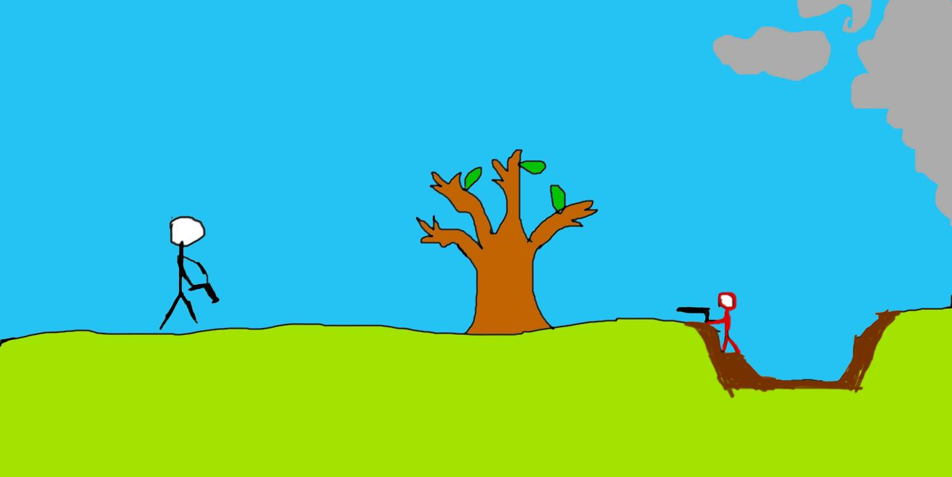

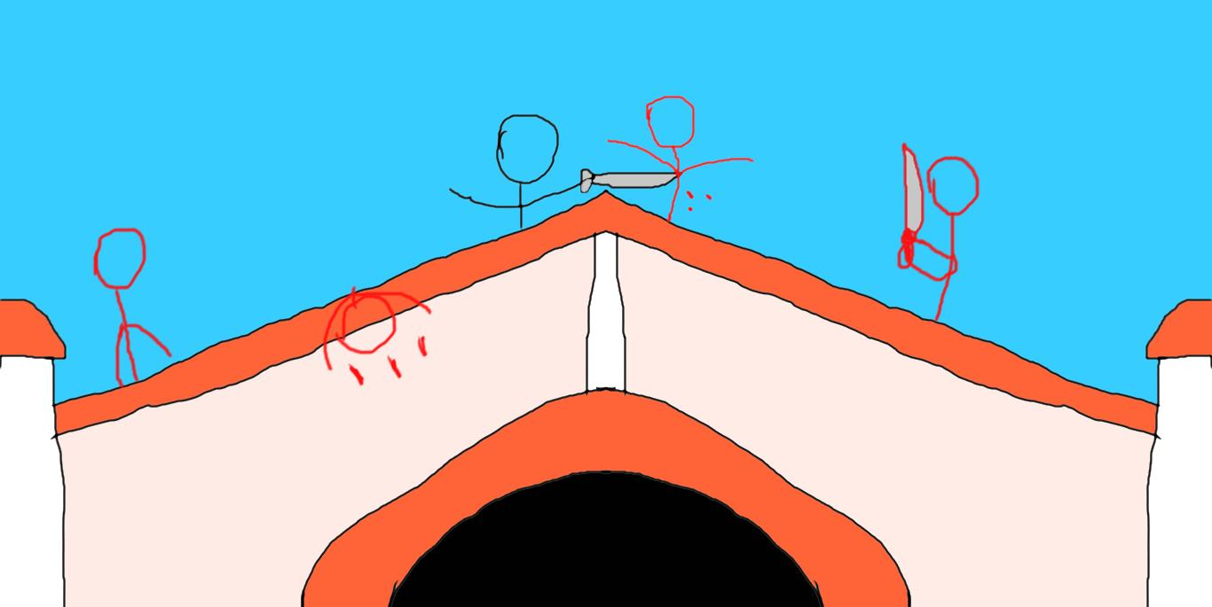

Tambien se puede plantear en hacer un jefe final para el tercer nivel, siendo este algun comandante importante del ejercito enemigo español para que tenga tambien una barra de vida, otra cosa que se puede plantear es que el jugador pueda esquivar los golpes que se reciba con alguna tecla pero eso lo vere a medida que desarrolle el programa.